«Воспитание музыкальной культуры ребёнка в семье»
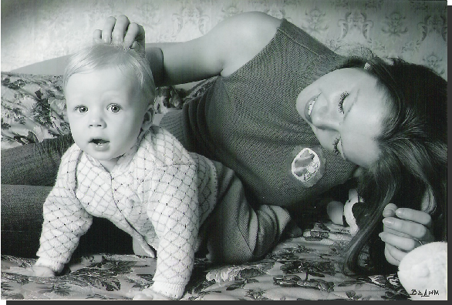 «Ребёнок учится тому,
что видит у себя в дому - родители пример ему»
(Русская народная пословица)

Природа щедро наградила человека. Она дала ему всё для того, чтобы видеть, ощущать, чувствовать окружающий мир. Она позволила ему слышать всё многообразие существующих вокруг звуковых красок. Из необходимости и умения слушать и слышать, рождалась музыкальность- природой данное человеку свойство.
Все мы от природы музыкальны. Об этом необходимо помнить и знать каждому взрослому, так как от него зависит, каким станет в дальнейшем его ребёнок, как сможет распорядиться своим природным даром. Музыка детства- хороший воспитатель и надёжный друг на всю жизнь. Не секрет, что во многих семьях родители совсем не уделяют внимания музыкальному развитию детей, считая, что это не обязательно. Гораздо важнее, по их мнению, научить ребёнка читать, писать, считать. Это ошибочная позиция. И это понимает каждый педагог, но в этом необходимо убедить родителей, показав важность музыкального развития, его преимущества. Ведь музыкальное развитие очень тесно связано с развитием эмоционального мира ребёнка, и с его интеллектуальным развитием, с формированием важных нравственных понятий. Очень благотворно занятия музыкой влияют на физическое развитие ребёнка. А самое главное – без приобщения к этой области искусства невозможно полноценное становление личности ребёнка.
Нередко можно слышать от родителей: «Мой ребёнок немузыкальный, у него нет слуха» и т.д. А что вы сделали для того, чтобы эту музыкальность развить? Педагоги- музыканты пришли к мнению о том, что задатки к музыкальной деятельности (т.е. физиологические особенности строения организма, например, органа слуха или голосового аппарата) имеются у каждого. Считается доказанным, что если для музыкального развития ребёнка (с самого рождения) созданы необходимые условия, то это даёт значительный эффект в формировании его музыкальности. Итак, постарайтесь запомнить главное:
Чем активнее общение вашего ребёнка с музыкой, тем более музыкальным он становится, тем радостнее и желаннее встречи с ней.
Родителям надо помнить, что там, где старшие любят музыку, поют, играют на музыкальных инструментах, создаётся особенно благоприятная среда для расцвета дарования ребёнка.
Хочется поделиться идеями в отношении организации музыкального воспитания в семье:
- Собрание домашней фонотеки, прослушивание записей с последующим обсуждением.
Основной совет, который можно дать родителям: побольше слушать с детьми хорошую музыку, сделав это занятие семейной традицией. Если родители сами любят и часто слушают музыку, то и для ребёнка постепенно слушание музыки станет потребностью.
- Беседы с детьми о впечатлениях, полученных на музыкальных занятиях в детском саду.
Предложите ребёнку спеть песню, станцевать или нарисовать особо запомнившееся на музыкальном занятии.
3.Совместные походы с детьми в театр, на концерты.
Посещение театра даёт ребёнку огромный запас ярких, незабываемых впечатлений.
А ещё лучше, если вы дома создадите свой «Домашний театр»- кукольный , драматический, в котором актёрами могут быть взрослые члены семьи, и дети.
Можно организовать кукольный театр, используя для этой цели имеющиеся дома игрушки или изготовив куклы своими руками из разных материалов, например, из дерева, картона, ткани, ниток, соломы, старых перчаток и др. Сделанные собственными руками куклы, декорации, костюмы доставят ребёнку много радости, удовлетворения от этой интересной творческой деятельности.
4.Создание домашнего оркестра.
Хорошо, если кто-то в семье владеет каким- либо музыкальным инструментом. Свои умения надо как можно чаще демонстрировать детям, играя на баяне, аккордеоне, гитаре и любом другом инструменте. Если же в доме нет настоящих музыкальных инструментов и взрослые не владеют игрой на них, вы можете приобщать своих детей к игре на простейших музыкальных инструментах, представляющих ударную группу- бубнах, колокольчиках, треугольнике, ложках. А лучше всего, если вы совместно с детьми изготовите инструменты- самоделки из самых разнообразных подсобных материалов- деревянных брусочков, пуговиц и ореховых скорлупок, прикреплённых на ниточки; пластиковых контейнеров из-под чипсов, киндер-сюрпризов, жестяных баночек, коробочек из-под конфет и печенья и т.д. Все эти ёмкости можно наполнить крупой, мелкими камешками, песком, и тогда они будут по- разному звучать.
Жестяные коробочки разного размера можно превратить в барабанчики. Стеклянные баночки, стаканчики тоже легко превратить в музыкальный инструмент, наполнив их водой до разного уровня, чтобы они по- разному звучали при ударе палочкой.
Подобные инструменты можно использовать, например, сопровождая их звучанием рассказ или сказку, собственное исполнение песенки. Все эти инструменты- ударные. Они не передают точной высоты звучания, но с их помощью можно развивать у детей чувство ритма, предлагая ребёнку отстучать своё имя, или имя мамы, папы, брата и т.д. Необходимо больше предоставлять возможности самому ребёнку экспериментировать с разными предметами, изучая возможности их звучания.
5.Проведение семейных праздников.
Композиция любого праздника, организуемого в семье, должна быть хорошо продумана, чтобы у всех членов семьи и у всех гостей в процессе всего праздника сохранились хорошее настроение и активный интерес. Дети должны быть в центре внимания в такие дни, поэтому родителям необходимо заранее составить небольшую программу праздника, предусмотрев сюрпризные моменты, например, весёлые игры, танцевальные импровизации под музыку, маленький концерт силами взрослых и детей. Можно, к примеру, использовать такой игровой приём, как «ТЕЛЕВИЗОР».
Если в доме имеется большая коробка (например, из-под телевизора или компьютерного монитора), предложите детям сыграть в «телевизор». Правила игры просты. У коробки необходимо заранее вырезать дно, превратив её в телевизионный экран. Каждый из желающих детей, забирается в коробку таким образом, чтобы его видели в «экране». Задача ребёнка изобразить эстрадного исполнителя, а остальные должны угадать, кто это. Или, другой вариант: ребёнок исполняет песню, либо читает стих, а взрослые – зрители.
Пение в кругу домочадцев поможет созданию семейных традиций. У вас могут появиться «свои» песни, одно упоминание о которых будет вызывать добрую улыбку у всей семьи.
«Чем раньше музыка войдёт в жизнь ребёнка,
тем глубже и прочнее она займёт место в его душе»
Н. Ветлугина
Дарите своим детям яркие впечатления. Делайте всё для того, чтобы вашему малышу было интересно, ведь это не так уж и сложно. Немного выдумки, времени, терпения и искусства. Ведь ничто так не греет душу, как улыбка вашего ребёнка!

